соль
XXI век — это век высоких технологий и комфорта. Но в нашей жизни остались и простые вещи. Например, кого теперь удивишь солью? Поваренная соль — природный минерал, белое кристаллическое вещество, есть в каждом доме. Она является важным компонентом человеческой пищи. А своё название «поваренная» соль получила от способа производства.
Запасы соли в природе практически неисчерпаемы: залежи каменной соли и соль морей и океанов. Учёные подсчитали, что в одном литре воды Индийского океана содержится около 36 граммов поваренной соли, Белого моря — 30 граммов, Северного моря — 33, грамма, Мёртвого — 41 грамм, а Балтийского — только 5 граммов.
Добывать соль из морской воды начали давно. Известно, что в XVII веке Соловецкий монастырь на Беломорье славился своими солеварнями. Монахи черпали воду прямо из моря и варили из неё соль. Процесс выварки соли был долгим и сложным. Вываркой соли руководил опытный повар, которому помогали подварок и рабочие. Доведя рассол до кипения, солевар не отходил от него до конца варки. Когда вода выпаривалась, и кристаллическая соль начинала оседать хлопьями на дно, «варя» заканчивалась. Рабочие сгребали соль лопатами, сушили, а затем ссыпали в мешки. Такой способ получения соли с небольшими изменениями просуществовал почти до конца XIX века. А слова «варя», «повар» легли в основу названия современной соли.
В старину, когда соль добывалась с большим трудом и стоила очень дорого, к ней относились как к великой ценности, называли властительницей жизни и смерти. Соль служила залогом верности, мерилом богатства, могущества. В наше время соль доступна каждому. Но её значение для жизни человека не стало меньше.
Соль входит в состав крови, пота и слёз. Она участвует в водно-солевом обмене и играет важную роль в переработке белков в организме человека. Однако её употребление нужно регулировать, ведь большинство продуктов питания, в том числе все овощи, фрукты, мясо, рыба, молоко содержат соль. Интересно, что в бананах соли больше, чем в картофеле. В одном килограмме изюма или телятины содержится 1 грамм соли, а в трёх килограммах свёклы столько же, сколько в одном килограмме сыра — около девяти граммов. В пачке картофельных чипсов (150 г) — 3 грамма соли. Это очень много! В среднем за сутки человек получает 10 граммов соли в виде натуральных продуктов и 4 грамма при приготовлении пищи и её подсаливании во время еды. Переизбыток соли в организме вреден и может привести к возникновению различных и опасных заболеваний.
Использование соли разнообразно. Соль — природный консервант, то есть вещество, способное убивать бактерии и микробы, вызывающие гниение. В связи с этим соль активно используют при заготовке овощей, грибов, рыбы, мяса. Это вещество используют не только в пищу, но и в быту, медицине, промышленности. Оно является основой для производства химических продуктов, на базе которых изготовляются множество пластмасс, алюминий, бумага, мыло, стекло. На основе соляного раствора приготавливают большое количество лекарственных препаратов. Можно назвать более 10 тысяч областей применения соли. Вот какое чудесное вещество — соль!

Отзыв о тексте
__________________________________________________________________________________________________________________________________________________________________________________________________________________________________________________________________________________________________________________________________________________________________________________________________________________________________________________________________________________________________________________________________________________________________________________________________________________________________________________________________________________________________________________________________________________________________________________________________________________________________________________________________________________________________________________________________________________________________________________________________________________________

Вариант 2
Основная часть
- Как ты думаешь, о чём этот текст? Обведи номер ответа.
- о пользе соли для организма человека
- о том, как получали поваренную соль из морской воды
- о соли и её роли в жизни человека
- об истории и значении слова «поваренная»
- В каком веке Соловецкий монастырь славился добычей соли из морской воды?
1) в XII веке 2) в XVII веке 3) в XIX веке
- Какими свойствами обладает кристаллическая поваренная
соль? Отметь соответствующие | графы таблицы | знаком +.
Свойства | Имеет | Не имеет
Цвет
Запах
Вкус
Растворимость в воде
Проверь выполнение задания по тексту.

4.В тексте соль названа «консервантом». Запиши, что обозначает это слово
5.При правильном здоровом питании рацион человека должен состоять из разнообразных продуктов, обеспечивающих следующее соотношение составных частей:
углеводы — 5 долей, жиры — 3 доли, белки — 2 доли. Найди в тексте, какую составную часть питания в организме человека помогает перерабатывать соль.
Обозначь цветом доли, которые приходятся на неё.

- Восстанови способ производства соли из морской воды. Пронумеруй действия в правильной последовательности.
Выпаривали.________
Рассыпали. _________
Сушили. ___________
Сгребали. __________
Кипятили.__________
- Заполни таблицу. Расположи моря в порядке возрастания их солёности.
МОРЕ | Количество соли на 100 г воды

- Почему в старину соль была доступна не каждому? Ответь предложением из текста. Запиши его.
- Какое утверждение можно считать верным? Обведи но-
мер ответа.
- Человек может обойтись без употребления соли, так как
в ней не содержатся полезные вещества и витамины.
- Человек может обойтись без подсаливания пищи, учитывая соль, которую он получает из овощей и других продуктов.
- Человек должен стремиться употреблять больше соли, чтобы избежать опасных заболеваний.

Дополнительная часть
- Какие части текста не озаглавлены? Заверши составление плана (впиши свои названия этих частей).
- Соль — наш старый знакомый.
•
3.
4. | Соль | — залог богатства.
5. | Роль | соли для организма человека.
6.

- Катя в субботу 2 раза ела сырный пирог, получая при этом каждый раз 2 г соли, и большую пачку чипсов массой 300 г. Превысила ли Катя суточную норму потребления соли, если с остальной пищей она получила ещё 7 г соли?
Докажи свой ответ.
- Используя данные текста, сделай расчёты и заполни таблицу.
Продукт | Количество соли
1 кг телятины
1 кг свёклы
1 кг сыра
Отварная телятина (1 кг) со свёклой (2 кг)

13. Рассмотри схему. Приведи примеры и впиши их.
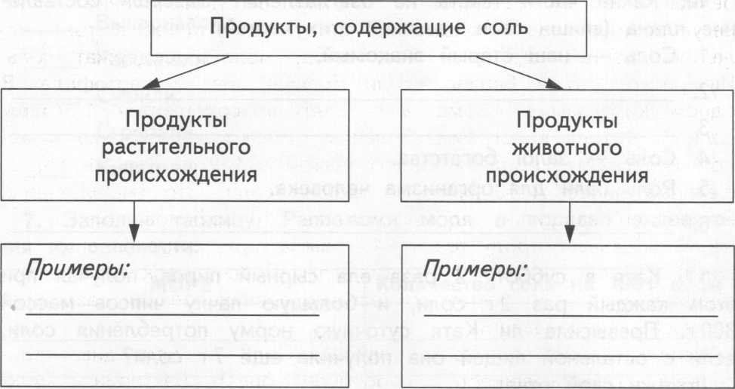

- Определи, какое словосочетание употребляется в переносном значении.
1)посолить рыбу 3) насолить врагу
- пересолить суп 4) солить в меру
15.В какую книгу можно поместить данный текст? Обведи
номер ответа.
- Книга о вкусной и здоровой пище.
- Справочник врача.
- Энциклопедия «Неизвестное об известном».
- Рассказы о производстве пищевых продуктов.
16. Запиши свой отзыв о тексте на свободных строчках. (Чем тебе понравился текст? Что нового можно из него узнать о соли?)

